**МИНИСТЕРСТВО ЦИФРОВОГО РАЗВИТИЯ, СВЯЗИ И МАССОВЫХ КОММУНИКАЦИЙ РОССИЙСКОЙ ФЕДЕРАЦИИ**

**Ордена Трудового Красного Знамени федеральное государственное бюджетное образовательное учреждение высшего образования**

**«Московский технический университет связи и информатики»**

Кафедра Программная инженерия

ОТЧЕТ

по лабораторной работе №4

по дисциплине «Введение в информационные технологии»

Тема: «Модули и пакеты: импорт, создание, использование »

Выполнил: студент группы БВТ2501

Лебедев Даниил Владимирович

Москва, 2025

**Цель работы**

1. Понять, как импортировать модули и пакеты в Python
2. Научиться создавать собственные модули и пакеты
3. Изучить способы использования модулей и пакетов для структурирования программы.

**Индивидуальное задание**

1. Импорт стандартных модулей

* Импортировать модуль math и используйте функцию sqrt() для вычисления квадратного корня.
* Использовать модуль datetime для отображения текущей даты и времени.

1. Создание и использование собственного модуля

* Создайте модуль my_module.py, который содержит минимум одну функцию. Например, функция может принимать два аргумента и возвращать их сумму.
* Импортируйте my_module в другой файл Python и вызовите функцию, определённую в модуле.

1. Создание и использование пакетов

* Создайте пакет, содержащий несколько модулей. Каждый модуль должен выполнять определённую задачу (например, операции с числами, работа со строками и т.д.).
* Продемонстрируйте, как импортировать различные модули из вашего пакета в другой файл Python.

Ход работы:

1. Напишем программу в которой будем использовать модули math и datetime (рис 1)

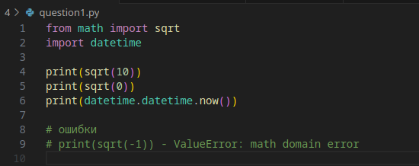

Рис 1

На рисунке 2 мы видим что функция sqrt отработала корректно, а модуль datetime показал нам дату и время

Рис 2

1. Создадим собственный модуль mymodule, для этого создадим mymodule.py и напишем несколько функций (рис 3)

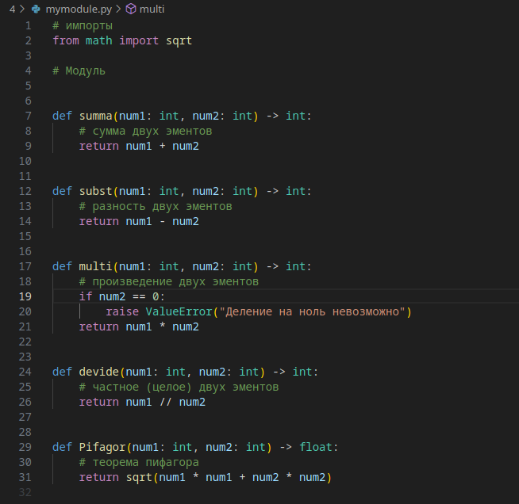Рис 3

Для того, чтобы использовать его импортируем, как стандартный модуль, и воспользуемся его функциями (рис 4).

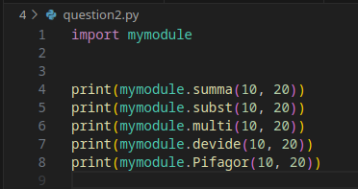

Рис 4

Убедимся, что всё отработало правильно (рис 5)

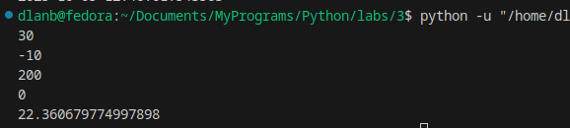

Рис 5

1. И наконец создадим пакет, который будет содержать несколько модулей. Для этого создадим папку drinks, а в ней файлы (рис 6, 7, 8, 9, 10)

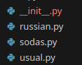

Рис 6

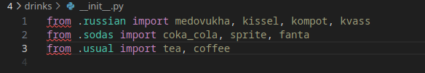

Рис 7

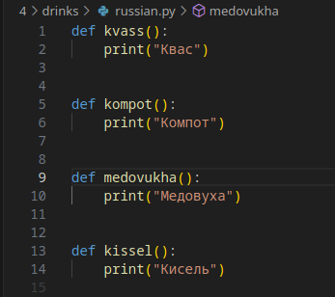

Рис 8

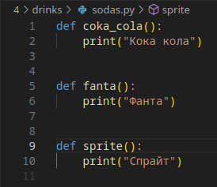

Рис 9

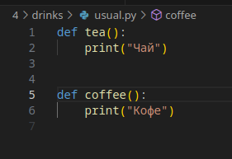

Рис 10

Файл __init__.py позволяет нам использовать функции в остальных файлах, как функции пакета

Попробуем их использовать (рис 11)

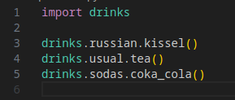

Рис 11

То что всё работает мы видим на рис 12

Рис 12

Заключениe:

Мы поняли, как импортировать модули и пакеты в Python, научились создавать собственные модули и пакеты, изучили способы использования модулей и пакетов для структурирования программы.

Приложение:

**github с лабами -** [**https://github.com/Bulbanator123/labsmtucivvit**](https://github.com/Bulbanator123/labsmtucivvit)